Información no estructurada

Práctica 1 - Optimización de ránking en un buscador comercial

Javier Aróstegui Martín

Contenido

Metodología: 2

Creación de la página web: 2

Otras técnicas utilizadas al empezar: 2

Segundas modificaciones: 2

Terceras modificaciones: 2

Comentarios: 2

# Metodología:

## Creación de la página web:

<https://sites.google.com/view/calcotsubatomico>

Para crear la página web he utilizado Google sites que te permite crear una página web muy rápidamente y además tiene un proceso para indexarla. En el comienzo la página web solamente contenía las palabras ‘calçot subatómico’ porque era de prueba, pero a los pocos días comprobé que era suficiente para ser indexado y aparecer en el ranking.

## Otras técnicas utilizadas al empezar:

El mismo día de creación de la página web hice uso de otras 2 plataformas para “promocionar” mi página web: Instagram y Youtube. Con la idea de crear otras páginas que apuntaran a la mía principal me cree una cuenta de Instagram donde subí imágenes en blanco con la url de mi página en la descripción. Además, comencé a seguir a las recomendaciones que me aparecían para conseguir más seguidores y mas visualizaciones en mis *posts*. Esta cuenta de Instagram se puede encontrar entre las primeras 15 páginas devueltas por el ranking.

Aparte, me cree una cuenta de Youtube para realizar un proceso parecido al anterior. Subir un video con título y descripción con la url de mi página web. Este video también se encuentra entre los 15 primeros documentos devueltos en el ranking.

## Segundas modificaciones:

Una vez me encontraba en el ranking quise aumentar mi posición lo máximo posible. Por tanto, añadí las palabras ‘calçot subatómico’ muchas veces en mi página web e inserté el vídeo de Youtube a la página web. Esto resultó ser un error ya que dejé de aparecer completamente en el ranking, probablemente por spam y repetición de las mismas palabras (en la sección de comentarios se analizan los fallos y las posibles soluciones).

## Terceras modificaciones:

El objetivo ahora consiste en volver a aparecer en el ranking. El video y la cuenta de Instagram siguen apareciendo, pero la página web no. Lo que hice fue cambiar el texto de la página web para que no considerara la página como spam. Además, buscando información en internet aprendí algunas técnicas útiles para mejorar la página que puse en práctica: Cree un árbol de directorios en los que colocar información específica de cada uno de los temas que quería incluir relacionados con calçots (cebolla y Cataluña) y con subatómico (física), aumenté el número total de palabras de la página web (llegar a un mínimo de palabras ayuda a ser rankeado más arriba) e incluí textos redactados en vez de las palabras de la consulta repetidas.

# Comentarios:

En un comienzo mi página web fue indexada y aparecía en el ranking aún teniendo muy poca información. Tras incluir las palabras clave repetidas veces desaparecí del ranking. Lo que probablemente ocurriera es que Google me indexó porque mi página no tenía ningún problema aparente, pero al intentar darle más importancia (añadiendo más veces las palabras) se diera cuenta de que se trata de una página spam. Desde que ocurrió esto no he conseguido volver a aparecer en el ranking. Es posible, aunque no creo, que Google haya marcado mi página como spam y por tanto haga lo que haga ya no haya manera de aparecer en el ranking. Sin embargo, no apareciendo en el ranking, si está indexada como podemos ver en la imagen siguiente:

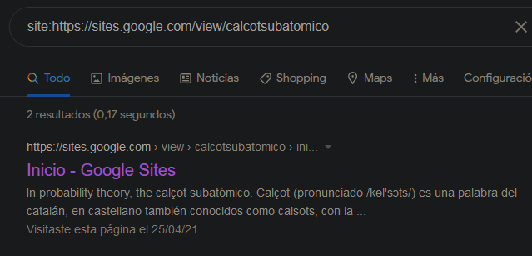

Lo más probable es que al contener solamente texto copiado y pegado de Wikipedia, Google lo este reconociendo y deniegue mi posición en el ranking. Por tanto, la última modificación que hice fue la de incluir texto de distintas páginas mezcladas con el objetivo de que Google crea que el texto es original. Con esta última modificación y añadiendo un enlace a una página de un compañero de clase (añadiendo él la mía en su página) no he conseguido volver a aparecer en el ranking lo que me lleva a pensar que estoy marcado como spam y haga lo que haga no volveré a aparecer.